TITLUL LUCRĂRII - TIMES NEW ROMAN (TNR), 14, BOLD, CENTRAT

Autor Nume Autor Prenume
Autor Nume Autor Prenume
Autor Nume Autor Prenume

Universitatea și Facultatea reprezentată
Universitatea și Facultatea reprezentată
Universitatea și Facultatea reprezentată

Rezumatul în limba română Rezumatul în limba română Rezumatul în limba română Rezumatul în limba română Rezumatul în limba română Rezumatul în limba română Rezumatul în limba română Rezumatul în limba română Rezumatul în limba română Rezumatul în limba română Rezumatul în limba română Rezumatul în limba română Rezumatul în limba română Rezumatul în limba română Rezumatul în limba română Rezumatul în limba română Rezumatul în limba română Rezumatul în limba română
MAXIM 250 CUVINTE

Rezumatul în limba engleză/franceză Rezumatul în limba engleză/franceză Rezumatul în limba engleză/franceză Rezumatul în limba engleză/franceză Rezumatul în limba engleză/franceză Rezumatul în limba engleză/franceză Rezumatul în limba engleză/franceză Rezumatul în limba engleză/franceză Rezumatul în limba engleză/franceză Rezumatul în limba engleză/franceză Rezumatul în limba engleză/franceză Rezumatul în limba engleză/franceză Rezumatul în limba engleză/franceză Rezumatul în limba engleză/franceză
MAXIM 250 CUVINTE

Cuvinte cheie: maxim 6 cuvinte cheie

Titlu Capitol
Textul lucrării se scrie cu font TNR, 12, normal, spațiere la un rând, aliniat stânga-dreapta. Textul în limba română se va scrie obligatoriu cu diacritice românești.

Titlu Subcapitol
Textul lucrării se scrie cu font TNR, 12, normal, spațiere la un rând, aliniat stânga-dreapta

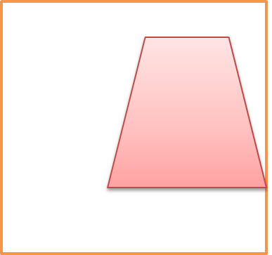
Fig. 1. Explicatii figura
Sursa: se menționează, Times New Roman, 8, italic

Tabel 1
Denumire/explicații tabel
Nr.Crt | Tabel | Tabel
Sursa: se menționează, Times New Roman, 8, italic

Formulele se vor redacta cu font TNR, 11, normal, respectând convențiile uzuale privind stilul și dimensiunile pentru variabile, funcții, vectori etc. Fiecare formulă va amplasată centrat și se numerotează în dreapta, între paranteze rotunde;

$A=πr^{2}$ (1)

Trimiterile la sursele bibliografice se inserează în subsolul paginii, ca note de subsol, menționându-se numele autorilor, titlul lucrării, editura, localitatea, anul apariției și pagina.

Bibliografie
Bantaș, Andrei; Gălățeanu-Farnoaga, Georgiana - Limba engleză prin exerciţii, Editura Niculescu, 1999.
Eszter Timar – Limba engleză în teste şi exerciţii – traducere Anca Sevcenco, Bucureşti, Editura Teora, 1997
Georgiana Gălăţeanu – Fârnoaga, Ecaterina Comişel – Gramatica limbii engleze – Bucureşti, Editura "Omegapres & RAI", 1993
Horea, Ioana - Basic English – in Theory and Practice, Oradea, Editura Universităţii din Oradea, 2006.
http://owl.english.purdue.edu/handouts/grammar/ - 2 aprilie 2013
http://www.examenglish.com/ - 5 aprilie 2013
http://www.usingenglish.com/quizzes/ - 12 martie 2013
http://www.onestopenglish.com – free internet resources for English teaching from Macmillan Company, 2004 - 2005

Popescu Ion, Economia, Editura Economică, București, 2012, p. 22

